Чому в столиці під час тривоги зупиняється транспорт? Проблемою перейнявся парламент
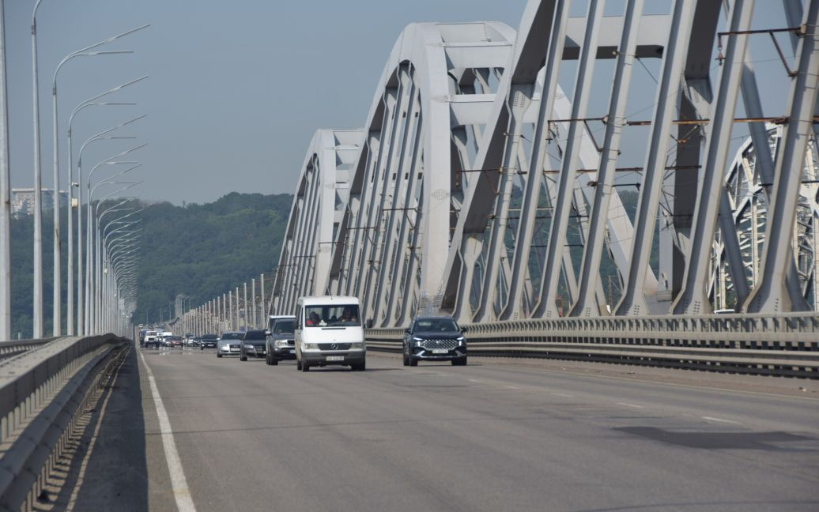

За інформацією активістів,через цю практику київський бюджет втратив 2,4 млрд грн.

Фото: Мінінфраструктури

Голова спецкомісії з перевірки київської влади озвучив перелік проблем столиці, які будуть вивчати депутати

У серпні 2022 року Рада оборони Києва ухвалила рішення, згідно з яким під час повітряної тривоги громадянський транспорт у місті має зупинятися. Протягом півтора року стало зрозуміло, що це рішення згубно впливає на роботу транспорту.

«Я не заглиблювався в цю систему, але в мене є питання щодо зупинки транспорту по всьому місту, це має вигляд просто скидання відповідальності. Не знаю, чиє це розпорядження чи вказівка – голови КМДА чи голови КМВА?» – обурюється народний депутат Віталій Безгін.

Крім того, посадовець згадав і решту проблем столиці, якими займатиметься Тимчасова спеціальна комісія з питань дослідження ефективності роботи органів публічної влади Києва як столиці України під час воєнного стану, створена Верховною Радою.

«Є кілька моментів, які нас турбують і потенційно можуть мати ознаки бездіяльності. Це питання мостів, шляхопроводів, які перебувають в аварійному стані, про що всі знають і про що сам мер публічно неодноразово заявляв. (…) Такий саме кейс стосується планування фортифікаційних споруд. Наскільки я знаю, колеги за комітетом зверталися до пана Кличка щодо загального планування ще в березні 2022 року, але він повністю проігнорував ці звернення», – зазначає політик.

Депутат не виключає й можливості помсти київського міського голови за компрометування його неефективної діяльності:

«Якщо Віталій Володимирович обере як шлях просто замовлення «чорнухи» проти мене в анонімних telegram-каналах, – це теж шлях. Але не думаю, що це конвертується в щось корисне для киян».

Перераховані політиком проблеми є не єдиними в столиці. Як повідомлялося раніше, міст Патона та міст Метро потребують ремонту через аварійний стан, з грудня рух частиною станцій метро був обмежений через розгерметизацію та підтоплення внаслідок службової недбалості.

